Конспект занятия по рисованию на тему: «Медведь».

Цель: Учить детей рисовать медведя; прививать интерес к рисованию и воспитывать познавательную активность. Учить находить сходство с реалистическим изображением и радоваться полученному результату.
Задачи:
Конкретизировать имеющиеся представления о медведях их особенностях.
Развивать внимание, память, мышление, речь, мелкую моторику рук, воображение.
Воспитывать интерес к окружающему миру, ценностное отношение к собственному труду и его результатам. Формировать умение детей отгадывать загадки, приобщать к развитию художественного восприятия и эстетического вкуса.
Предварительная работа: Рассматривание иллюстраций, беседы, чтение художественной литературы о лесных животных в летний период.
Оборудование: демонстрационный материал (иллюстрации с изображением бурого медведя в летний период), раздаточный материал: Альбомные листы, стаканчики с водой, гуашь, образец для рисования, кисточки мягкие тонкие и толстые, салфетки.

Ход занятия:
Воспитатель: Ребята, как вы думаете, о ком я Вас сейчас расскажу?
Бурый он и косолапый,
Ловит рыбу мощной лапой.
А ещё он любит мёд!
Кто сластёну назовёт?
Он коричневый, лохматый.
Угадайте-ка, ребята,
Кто, построив теплый дом,
Спит всю зиму в доме том?
Хозяин лесной
Просыпается весной,
А зимой, под вьюжный вой,
Спит в избушке снеговой. (Медведь)

Воспитатель показывает картинки.
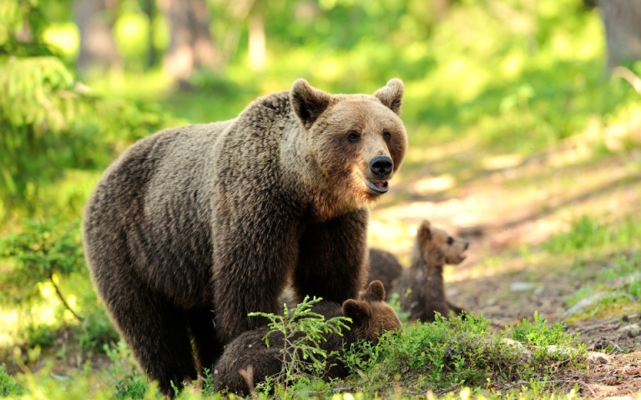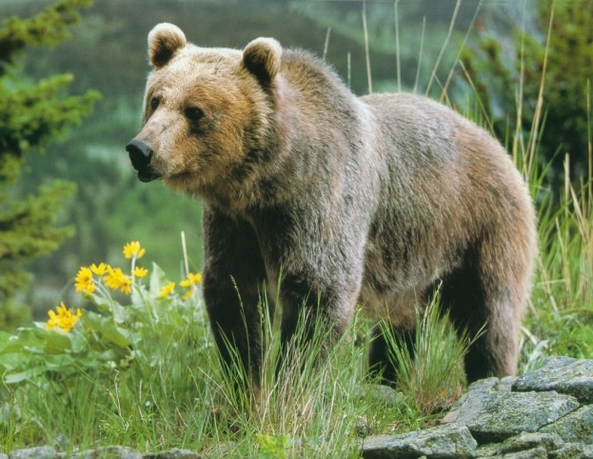

Воспитатель:
Вышел из лесу медведь, Начал топать и реветь.
- Чем ты, мишка, огорчен? - Мне приснился страшный сон,
Видел девочку Алину - В роще съела всю малину!
Мишка, Мишка, лежебока! Спал он долго и глубоко,
Зиму целую проспал, И на елку не попал,
И на санках не катался, И снежками не кидался,
Все бы мишеньке храпеть. Эх ты, мишенька - медведь!
Воспитатель: Ребята, у нашего мишки нет друзей! Сможем ли мы помочь медведю?
Дети: Да, мы можем ему нарисовать друзей!
Воспитатель: А, у медвежонка есть к вам вопросы, ребята! Вы сможете на них ответить?
Дети: Да!
Дидактическая игра «Вопрос-ответ»
Как называют маму медведя? (медведица)
Как называют папу медведя? (медведь)
Как называют братьев и сестер медведя? (медвежата)
Где спят медведи зимой? (в берлоге),
Когда впадают в спячку (осенью)?
Воспитатель: Прежде чем начать рисовать мишку, давайте его внимательно рассмотрим.
Показ изображения медведя.
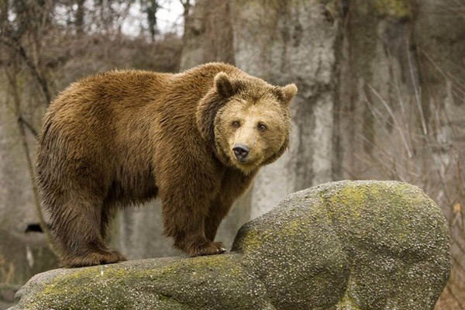

Воспитатель: Рассмотрим сначала туловище.
Какой формы туловище? (овальной).
Что еще есть у мишки? (голова).
А какой формы голова? (круглой).
Не забывайте, если смотреть сбоку, то мордочка у него удлиненная.
Где расположена голова? (голова расположена впереди (выше) туловища, и соединена с ним мощной короткой шеей).
На что похожи лапы у медведя, какой они формы (овальные, но удлиненные)?
Где находятся лапы у медведя (внизу туловища)?
Сколько лап у медведя (2 передние и 2 задние лапы)?
Что есть на голове у мишки (уши)?
Какой они формы? (полукруглой)
А уши у мишки большие или маленькие? (маленькие)
Что еще есть на голове у мишки (глаза, нос)?
Рассмотрите внимательно лапы у мишки, что на них есть (когти)?
Ребята, а медведи какого цвета? (коричневого, бурого)
Глаза, носик и когти какого цвета? (черного)
Пальчиковая гимнастика «Кто спит зимой?»
Медведь в берлоге крепко спит,
(сжимают пальцы правой руки в кулачок, начиная с большого))
Всю зиму до весны сопит.
Спят зимою бурундук,
Колючий ёжик и барсук.
Только заиньке не спится –
(показывают мизинец, вращая им)
Убегает от лисицы.
Мелькает он среди кустов,
(пальцы левой руки изображают клацающую мордочку лисы, догоняющей
зайца)
Напетлял и был таков!
Воспитатель: А, сейчас сядем на свои места и нарисуем пушистого, бурого медведя с черными глазками, носиком и коготками.
Дети рисуют.

Воспитатель: Чтобы мишки очутились в лесу, вы можете дополнить свой рисунок – например, нарисовать деревья, траву, речку, горы далеко.
Дети рисуют.
Воспитатель: Давайте покажем наши рисунки медвежонку!

Работы раскладываются и рассматриваются вместе с детьми.

Материал подготовила воспитатель Кулуева Анна Васильевна.

